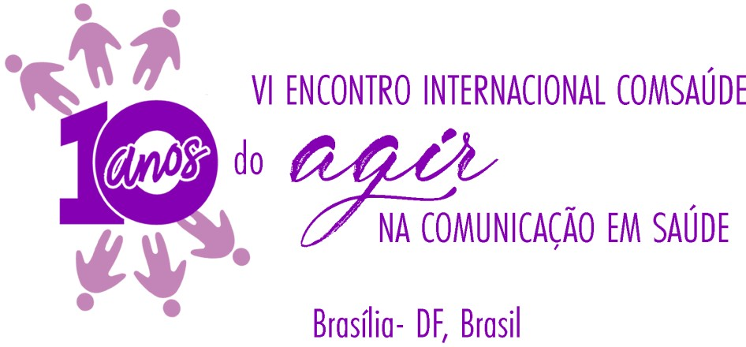
PROGRAMAÇÃO

18 de novembro
10h às 19h – Credenciamento
14h às 18h – Oficina Nacional da Rede Conasems de Comunicadores (momento 1) - (Carga horária: 4h)
15h às 18h – Apresentações orais de pôsteres
18h15 às 18h50 – O SUS QUE NÃO SE VÊ NA MÍDIA – Mostra cinematográfica Local: Faculdade de Ciências da Saúde
Arbocontrol - Educação, Informação e Comunicação para o controle do vetor: conhecendo a realidade e as práticas de 15 municípios do Brasil
Moderação: Natália Fernandes de Andrade – Laboratório de Educação, Informação e
Comunicação em Saúde – ECoS
19h – Mesa de Abertura
19h30 – Comemoração dos Dez Anos do Agir na Comunicação em Saúde
Profª Valéria Mendonça – Coordenadora do Laboratório de Educação, Informação e Comunicação em Saúde - ECOS
20h – Conferência: “Horizontes éticos na Comunicação em Saúde” Convidado: Prof. Luiz Martins da Silva – Universidade de Brasília – UnB Convidada: Dep. Fed. Luiza Erundina
Moderação: Profa. Maria Fátima de Sousa – Universidade de Brasília – UnB

19 de novembro
8h30 às 12h30 – Oficina Nacional da Rede Conasems de Comunicadores (momento 2) -
(Carga horária: 4h)
14h às 18h – Oficina: “Do virtual para o real: as redes sociais na resposta ao HIV”– (Carga horária: 4h)
Instituição convidada: UNAIDS
18h15 às 19h – O SUS QUE NÃO SE VÊ NA MÍDIA – Mostra cinematográfica Local: Faculdade de Ciências da Saúde
Rádio Web Saúde – Tradução do conhecimento por meio da Comunicação

Moderação: Carolina Magalhães - Laboratório de Educação, Informação e Comunicação
em Saúde – ECoS
19h às 21h30 – Sessão Dialogada: Compromisso com a verdade na comunicação em saúde em tempos de fake news
Convidados (as):
Ana Miguel - Ministério da Saúde coordenadora no Núcleo Multimídia. Prof. Carlo Zanetti – FS/UnB
Dr. Francisco Sant’Anna – jornalista
Profa. Mariella de Oliveira-Costa – pesquisadora LabECoS/FS/UnB e Fiocruz/Brasília Lilian Tahan – Editora do Metrópoles
Moderadora: Profa. Maria Fátima de Sousa – Faculdade de Ciências da Saúde – FS/UnB.
20 de novembro
9h às 11h – Sessão Dialogada – Comunicação e comunidades saudáveis
Moderação: Profa. Elizabeth Alves (Pesquisadora LabECoS e doutoranda PPGSC)

Tema: Interfaces entre a Comunicação Comunitária e a Comunicação em Saúde.
Convidado: Prof. Fernando Oliveira Paulino – Faculdade de Comunicação/UnB.

Tema: A comunicação na gestão do SUS: desafios contemporâneos.
Convidada: Me. Adriane Cruz Romar – Conselho Nacional de Secretários da Saúde (Conass)

Tema: Ainda há espaços para o ineditismo na comunicação em saúde? Brasil, aqui tem SUS.
Convidado: Me. Luiz Felipe Barcelos – Conselho Nacional de Secretarias Municipais de Saúde (Conasems)

Tema: Modelos contemporâneos de gestão do conhecimento: Evidência e Inteligência para Ação na Saúde nas Américas.
Convidado: Marcelo D’Agostino – Organização Pan Americana de Saúde (OPAS - Washington)

11h às 12h30 – Apresentações Orais
Moderação: Profa. Larissa Grandi – Faculdade de Ceilândia/UnB
14h às 15h30 – Sessão Dialogada – Desenvolvimento de metodologias em estudos e pesquisas na Comunicação em Saúde
Moderação: Prof. Edu Turte Cavadinha –Faculdade de Ceilândia/UnB – LabECoS/FS/UnB.

Tema: Métodos de Pesquisa para Internet – Vídeo Conferência
Convidada: Profa. Raquel Recuero – Universidade de Pelotas

Tema: As tecnologias humanas na educação e na comunicação – a experiência do uso de Recursos Educacionais Abertos (REA)

Convidado: Prof. Tel Amiel – Faculdade de Educação – FE/UnB.

Tema: Análise da recepção de campanhas audiovisuais de saúde no Brasil: um estudo qualitativo sobre a percepção da população no controle do aedes.
Convidada: Me. Ádria Albarado – pesquisadora LabECoS/FS/UnB.

16h15 às 18h – Sessão Dialogada – Saber, fazer e agir na Comunicação e na Educação em Saúde
Moderação: Profa. Natália Fernandes – pesquisadora LabECoS/FS/UnB

Tema: Experiências em Educomunicação: o que podemos aprender com o projeto Imprensa Jovem – Agências de Notícias na Escola.
Convidado: Prof. Carlos Alberto Mendes de Lima – Núcleo de Educomunicação da Secretaria de Educação do Município de São Paulo

Tema: Saber, fazer e agir na Educação – Vídeo
Convidado: Prof. José Pacheco

Tema: Caminhos e descaminhos do IEC no Brasil.
Convidada: Profa. Clélia Parreira – Faculdade de Ciências da Saúde da Universidade de Brasília – FCE/UnB.
18h15 às 19h – O SUS QUE NÃO SE VÊ NA MÍDIA – Mostra cinematográfica Local: Faculdade de Ciências da Saúde
Lentes ampliadas do SUS que dá certo.
Mostra aqui tem SUS – por meio de WebSérie
Moderação: Talita Carvalho – Conselho Nacional de Secretários Municipais de Saúde – Conasems.
19h às 21h30 – Sessão Dialogada: O pensar da comunicação e da educação - olhares no futuro.
Moderação: Prof. Gabriel Graça – Universidade de Brasília – UnB

Convidados (as):
Tema: “A ciência da felicidade e da infelicidade”
Convidada: Dra. Susan Andrews – Instituto Visão Futuro/SP:
Profa. Carmen Rico de Sotelo – UQAM/Montreal
Unesco

